Психологічна служба Львівського національного університету ветеринарної медицини та біотехнологій імені Степана Ґжицького
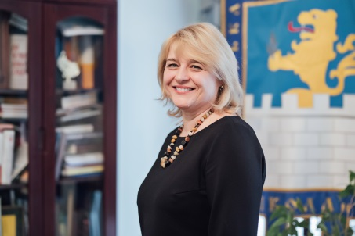
Діяльність психологічної служби в Університеті забезпечується практичним психологом Чорною Мирославою Орестівною
Людина постійно стикається з різними проблемами, які намагається розв'язати самотужки. Але, у важкі критичні моменти, варто звертатися до фахівця. Психолог допомагає адаптуватися до нових умов, повірити в себе, налагодити стосунки з близькими людьми, подолати кризові моменти у навчанні і роботі, пережити горе, краще зрозуміти життєву ситуацію і прийняти правильне рішення, подолати наслідки психологічної травми. Психолог надає психологічну допомогу учасникам та свідкам травмуючих ситуацій, постраждалим та їх родичам, переселенцям, біженцям, родичам загиблих тощо.
Основною метою діяльності психологічної служби університету є психологічний супровід педагогічного процесу, захист психічного здоров'я і соціального благополуччя всіх його учасників (студентів, педагогічних і науково-педагогічних працівників), пошук найбільш ефективних форм і методів роботи зі студентською молоддю, які б відповідали як потребам суспільства, так і потребам особистості сучасного студента; створення умов для повноцінного особистісного розвитку, соціалізації, професійного становлення і життєвого самовизначення студентів.
Діяльність психологічної служби в сучасних умовах також спрямована на подолання негативних психологічних наслідків складних соціально-політичних подій в Україні; на формування здорового психологічного клімату у студентському, викладацькому колективі і закладі в цілому; на сприяння соціально-психологічному захисту та надання психологічної допомоги постраждалим, переселеним, біженцям, родичам загиблих.
Послуги, що надаються службою, здійснюються на безоплатній основі.
Отже:
Якщо Ви прагнете краще пізнати себе, покращати свій настрій, у Вас виникли певні труднощі, Вас щось турбує, чи Вас цікавить психологія і багато іншого – ласкаво просимо до психологічної служби.
Психолог надасть Вам консультацію та допоможе знайти відповіді на Ваші запитання.
До нас Ви можете звертатися за адресою: вул. Пекарська, 50 (головний корпус), ІІ поверх, кабінет № , 203 з 16.00 до 18:00 , крім вихідних.(онлайн консультації за т. 0677453943)
Для підвищення психологічної культури всіх учасників педагогічного процесу пропонується тренінгові заняття:
- Техніки зцілення (як керувати стресом, подолати страх)
- Резильєнтність як особистісний ресурс в умовах війни
- Як живеться, студенте? (адаптація першокурсників)
- «Спілкуватися вільно як?» (розвиток комунікативної компетентності)
Під час групових зустрічей у вас є можливість:
- знайти відповіді на запитання, які вас турбують щодо стосунків з близькими людьми, міжособистісної комунікації в умовах навчання та педагогічної діяльності;
- побачити нові можливості для вирішення проблемних питань та актуалізувати власні ресурси

Кураторам пропонується співпраця у підготовці та проведенні кураторських годин та інших видів роботи на теми, визначених планом виховної роботи Львівського національного університету ветеринарної медицини та біотехнологій імені Степана Ґжицького.
Кабінет психологічної служби знаходиться в головному корпусі ІІ поверх, кім.№ 203
Записатися на консультацію чи звертатися із питань співпраці можна за тел. 0677453943 (Мирослава Чорна).

